Проект
«Музей – школе»

Участники:
ученики 5 класса МАОУ Казанцевская СОШ и ученики 5-6 класса Дома Творчества «Юность» п. Шушенское
Руководитель проекта: учитель английского языка Стрига Т.А.
Тема: Предания русской старины.
Одежда наших предков.
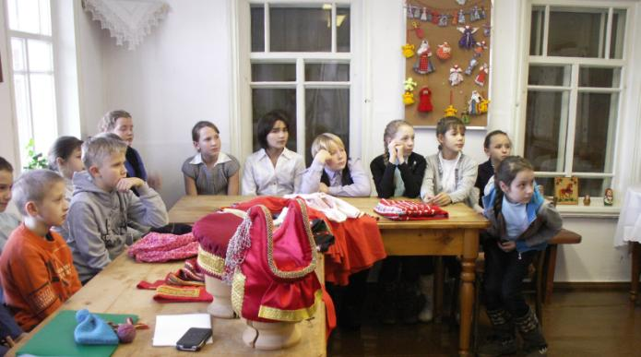

Прослушали экскурсию в Историко-этнографическом музее-заповеднике «Шушенское» - узнали много нового!
Собрали информацию (у бабушек и дедушек, мам и пап, в книгах, архиве, музее, Интернете) - узнали много нового!

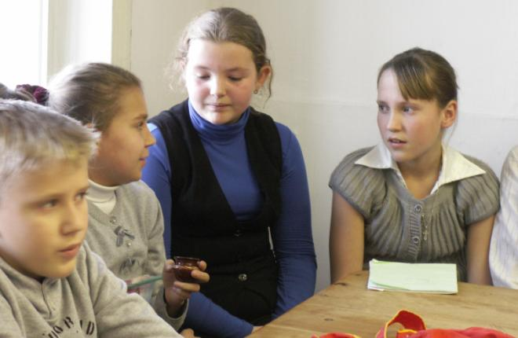
Перевели на английский язык – старались!

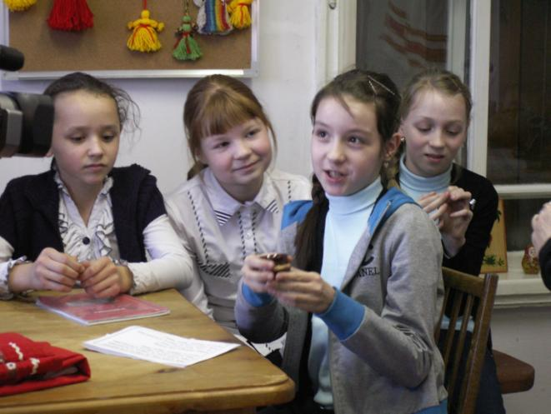
Готовимся к телемосту с Хабаровским краем!
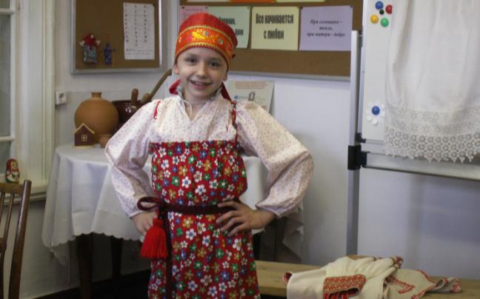
Попробовали роль Гида-переводчика – интересно!
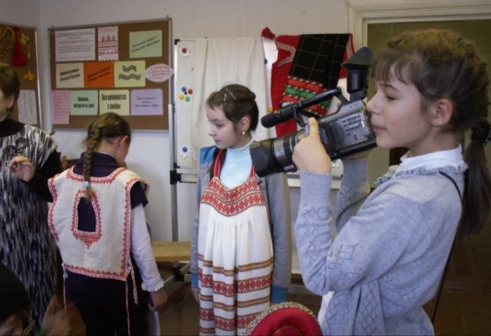
Сняли Видео - монтируем фильм, готовим репортаж!
Сняли фото - готовим фотоальбом, буклеты, создаем Web-странички! Есть что показать школьникам Хабаровского края.

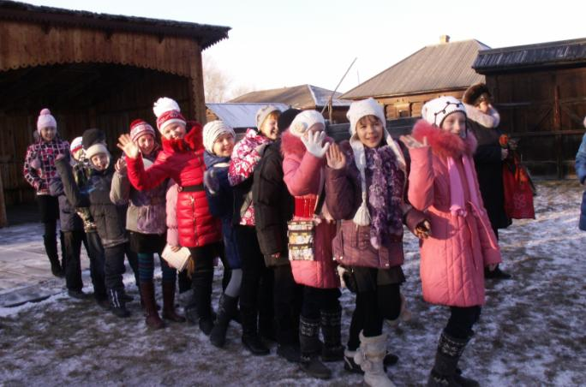
Играли в старинные игры – понравилось!
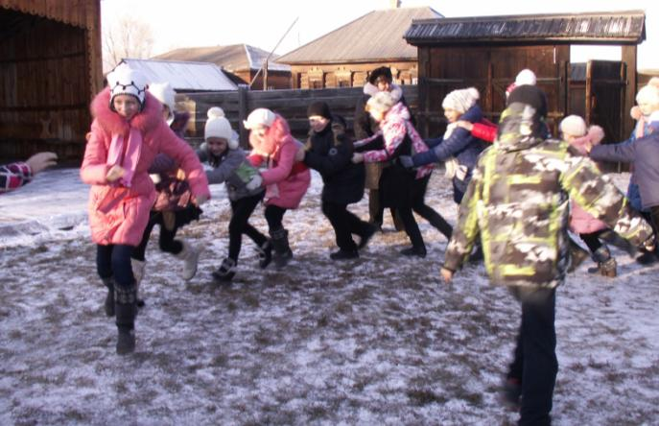
Хочется попробовать все!

